Schema
Via de Optimizer knop in het portaal kan je de Jullix Optimizer monitoren. Het Schema 1 toont wat de Jullix optimizer heeft vastgelegd voor de komende 24 uur. Via de kalender 2 kan je ook andere dagen bekijken. Je kan maximum 24u op voorhand kijken afhankelijk van de beschikbaarheid van de day-ahead prijzen.
De Jullix Optimizer zal via zijn algoritme per uur bepalen welke regel-modi de laagste kost genereren. De Jullix Optimizer doet dit op basis van het voorspelde energieverbuik van je installatie, de voorspelde opbrengst van de zonnepanelen van de installatie, de uurtarieven van je Dynamische energie contract op basis van de day-ahead markt en de ingestelde kostprijs van de thuisbatterij. De zwarte volle lijn op het schema toont de energiekost per uur voor het importeren van energie; inclusief de distributie kosten en andere supplementen.
De zwarte stippellijn toont per uur de opbrengst wanneer je energie exporteert.
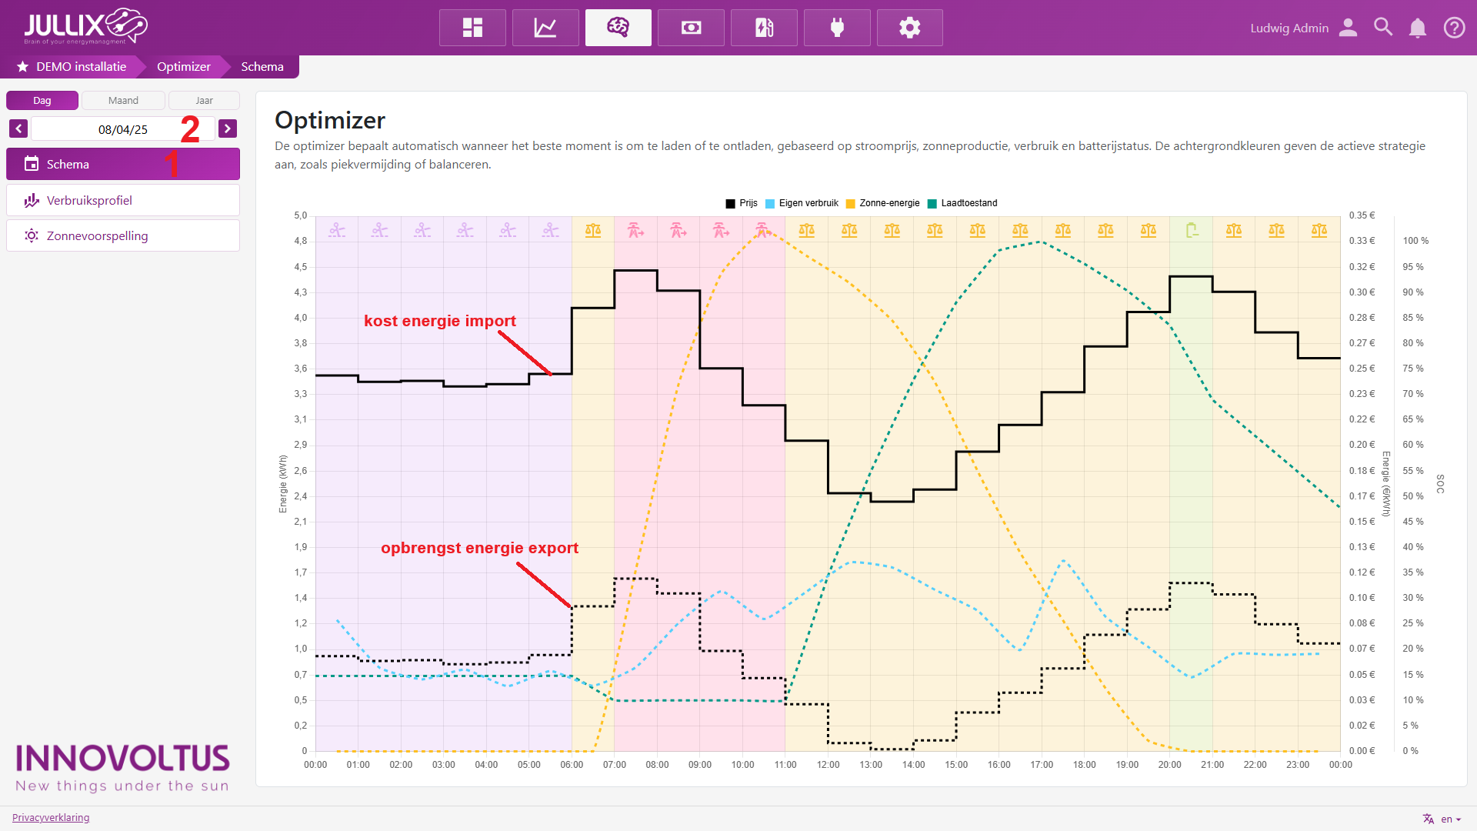
is de voorspelling van de opbrengst van de zonnepanelen. Je ziet dit ook in de aparte grafiek: Zonnevoorspelling
is de voorspelling van de energiebehoefte van de installatie, het verbruik. Je ziet dit ook in de aparte grafiek: Verbruiksprofiel
is de voorspelling van de SoC van de thuisbatterij.
De stippellijn in de grafiek wordt vervangen door een volle lijn van zodra er werkelijke data beschikbaar zijn. Door te klikken in de legende 3 kan je van de verschillende energie grafieken, de voorspelde en de werkelijke gegevens ook tegelijk laten zien. Zo kan je exact zien wat de Jullix Optimizer heeft gedaan.
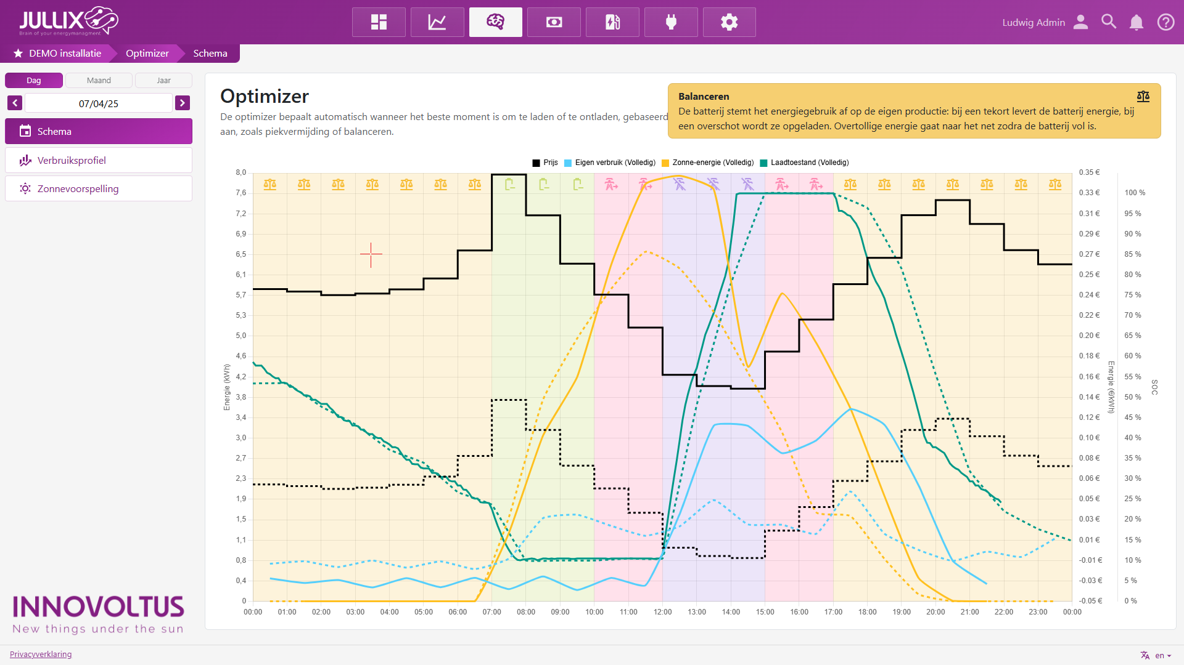
De gekleurde vlakken in het schema duiden op de verschillende regel modi die de Jullix Optimizer ter beschikking heeft. Als je met de muis over de vlakken beweegt krijg je rechtsboven een korte uitleg van de regelmodus.
- Balanceren: De batterij energie wordt gebruikt om de energie behoefte te matchen met eigen energie. Wanneer er te weinig energie wordt opgewekt dan zal het tekort vanuit de batterij aangevuld worden. Wanneer er een teveel is zal dit gebruikt worden om de batterij terug bij te laden. Is de batterij vol dan zal de overtollige energie geëxporteerd worden.
- Piekscheren: De batterij energie wordt enkel gebruikt om de capaciteitspiek te beperken. Overschot van de energie wordt in de batterij gestopt. Bij een te kort wordt die niet aangevuld vanuit de batterij, de piek wordt wel beperkt met behulp van de batterij wanneer nodig.
- Opladen: Bij opladen wordt er een bepaalde hoeveelheid energie geïmporteerd(kWh), rekening houdend met de actuele capaciteitspiek en het maximumvermogen van de batterij omvormer.
- Ontladen: Bij ontladen wordt er een bepaalde hoeveelheid energie geëxporteerd(kWh), rekening houdend met het maximumvermogen van de batterij omvormer.
- Alleen export: Bij exporteren wordt het overschot van energie niet in de batterij gestopt maar naar het net geëxporteerd. De batterij wordt niet geladen tenzij de SOC van de Batterij lager is dan vooropgestelde door de optimizer.
- PV beperken: Bij negatieve prijzen wordt nadat de batterij is geladen de opbrengst van de PV omvormer beperkt tot de energie die er nodig is voor eigen gebruik. ECO laden is niet mogelijk.
- Geen export: Bij negatieve prijzen wordt nadat de batterij is geladen de opbrengst van de PV omvormer beperkt tot de energie die er nodig is voor eigen gebruik. Wanneer er via een geïntegreerde laadpaal geladen wordt in ECO modus dan zal de PV-omvormer hier rekening mee houden.
- Alleen import: Wanneer de negatieve prijzen de kosten overschrijden zal de PV-omvormer uitgeschakeld worden en zal de benodigde energie van het net geïmporteerd worden.
In de datum-kiezer (6) kan je ook op andere dagen gaan kijken in het verleden.

